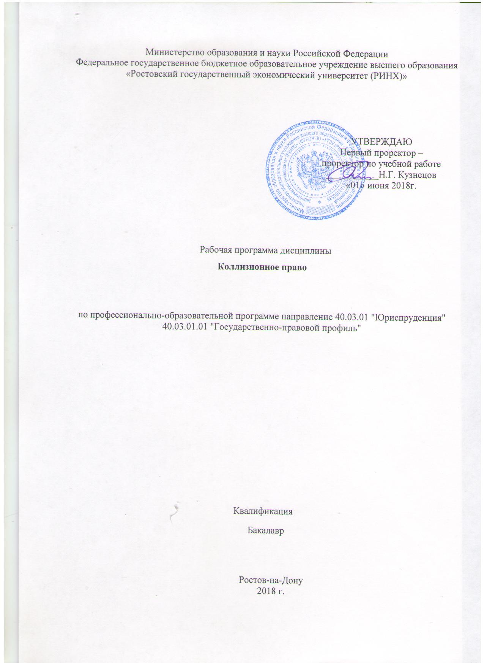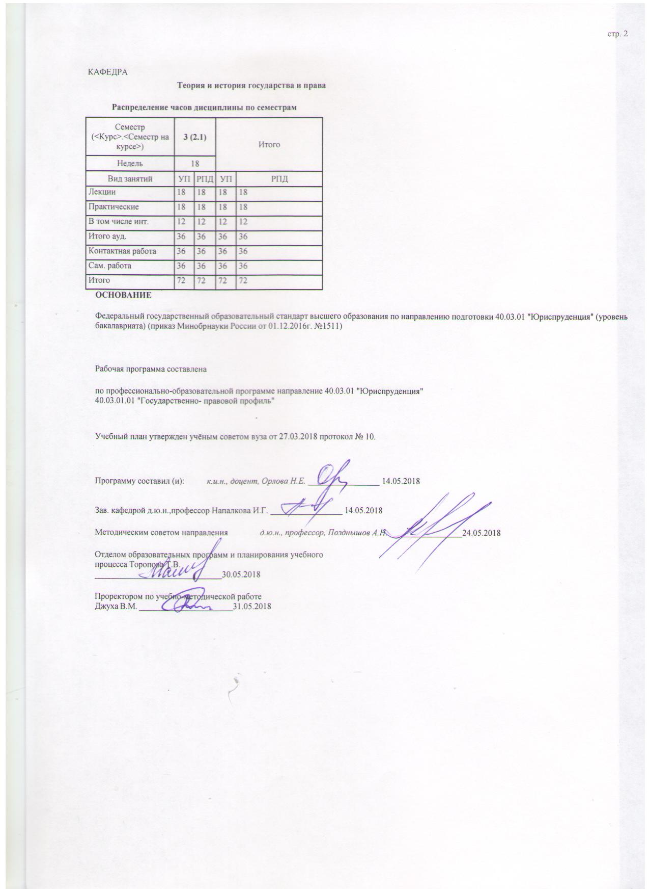

|  |  |  |  |  |  |  |  |  |  |  |  |
| --- | --- | --- | --- | --- | --- | --- | --- | --- | --- | --- | --- |
|  |  |  |  |  |  |  |  |  |  |  | стр. 3 |
|  |  |  |  |  |  |  |  |  |  |  |  |
|  | | | | | | | | | | | |
|  |  |  |  |  |  |  |  |  |  |  |  |
|  | | | | | | | | | | | |
|  |  |  |  |  |  |  |  |  |  |  |  |
|  |  |  |  |  |  | **Визирование РПД для исполнения в очередном учебном году** | | | |  |  |
|  |  |  |  |  |  |  |  |  |  |  |  |
|  | Отдел образовательных программ и планирования учебного процесса Торопова Т.В. | | | | | | |  |  |  |  |
|  |  | | | | *_________________* | | | | | | |
|  |  | | | Рабочая программа пересмотрена, обсуждена и одобрена для  исполнения в 2019-2020 учебном году на заседании | | | |
|  | кафедры | | | | | | | |  | | |
|  |
|  |  | **Теория и история государства и права** | | | | | | | | | |
|  |  | | | | | | |  |  |  |
|  |  |  |  |  |  |  |  |  |  |  |  |
|  | Зав. кафедрой д.ю.н.,профессор Напалкова И.Г. _________________ | | | | | | | | | | |
|  | Программу составил (и): | | *к.и.н., доцент, Орлова Н.Е. _________________* | | | | | | | | |
|  |
|  |  |  |  |  |  |  |  |  |  |  |  |
|  | | | | | | | | | | | |
|  |  |  |  |  |  |  |  |  |  |  |  |
|  | | | | | | | | | | | |
|  |  |  |  |  |  |  |  |  |  |  |  |
|  |  |  |  |  |  | **Визирование РПД для исполнения в очередном учебном году** | | | |  |  |
|  |  |  |  |  |  |  |  |  |  |  |  |
|  | Отдел образовательных программ и планирования учебного процесса Торопова Т.В. | | | | | | |  |  |  |  |
|  | Рабочая программа пересмотрена, обсуждена и одобрена для  исполнения в 2020-2021 учебном году на заседании | | | | | | | | | | |
|  | кафедры | | | | | | | |  | | |
|  |  | **Теория и история государства и права** | | | | | | | | | |
|  |  | | | | | | |  |  |  |
|  | Зав. кафедрой д.ю.н.,профессор Напалкова И.Г. _________________ | | | | | | | | | | |
|  | Программу составил (и): | | | *к.и.н., доцент, Орлова Н.Е. _________________* | | | | | | | |
|  |  |  |  |  |  |  |  |  |  |  |  |
|  | | | | | | | | | | | |
|  |  |  |  |  |  |  |  |  |  |  |  |
|  | | | | | | | | | | | |
|  |  |  |  |  |  |  |  |  |  |  |  |
|  |  |  |  |  |  | **Визирование РПД для исполнения в очередном учебном году** | | | |  |  |
|  | Отдел образовательных программ и планирования учебного процесса Торопова Т.В. | | | | | | |  |  |  |  |
|  | Рабочая программа пересмотрена, обсуждена и одобрена для  исполнения в 2021-2022 учебном году на заседании | | | | | | | | | | |
|  | кафедры | | | | | | | |  | | |
|  |  | **Теория и история государства и права** | | | | | | | | | |
|  |  | | | | | | |  |  |  |
|  | Зав. кафедрой д.ю.н.,профессор Напалкова И.Г. _________________ | | | | | | | | | | |
|  | Программу составил (и): | | | *к.и.н., доцент, Орлова Н.Е. _________________* | | | | | | | |
|  |  |  |  |  |  |  |  |  |  |  |  |
|  | | | | | | | | | | | |
|  |  |  |  |  |  |  |  |  |  |  |  |
|  | | | | | | | | | | | |
|  |  |  |  |  |  |  |  |  |  |  |  |
|  |  |  |  |  |  | **Визирование РПД для исполнения в очередном учебном году** | | | |  |  |
|  | Отдел образовательных программ и планирования учебного процесса Торопова Т.В. | | | | | | |  |  |  |  |
|  | Рабочая программа пересмотрена, обсуждена и одобрена для  исполнения в 2022-2023 учебном году на заседании | | | | | | | | | | |
|  | кафедры | | | | | | | |  | | |
|  |  | **Теория и история государства и права** | | | | | | | | | |
|  |  | | | | | | |  |  |  |
|  |  |  |  |  |  |  |  |  |  |  |  |
|  | Зав. кафедрой д.ю.н.,профессор Напалкова И.Г. _________________ | | | | | | | | | | |
|  | Программу составил (и): | | | *к.и.н., доцент, Орлова Н.Е. _________________* | | | | | | | |
|  |  | | | | | | | | | | |

|  |  |  |  |  |
| --- | --- | --- | --- | --- |
| УП: 40.03.01.01_1.plx | | |  | стр. 4 |
| **1. ЦЕЛИ ОСВОЕНИЯ ДИСЦИПЛИНЫ** | | | | |
| 1.1 | Цели освоения дисциплины: формирование у студентов устойчивой системы знаний о юридических коллизиях как социальном и юридическом феномене. | | | |
| 1.2 | Задачи:  1. формирование у студентов четкого представления о видах юридических коллизий, возникающих в различных сферах государственного и муниципального управления;  2. формирование у студентов аналитических навыков исследования сущности и особенностей преодоления юридических коллизий;  3. интеграция знаний о юридических коллизиях, полученных в ходе изучения других общепрофессиональных и специальных дисциплин учебного плана, в единый комплекс;  4. получение практических навыков эффективного использования существующих методик разрешения и предупреждения юридических коллизий; 5. освоение студентами базовых категорий и принципов коллизионного права;  6. формирование представлений об особенностях возникновения каждого вида юридических коллизий;  7. изучение студентами практики преодоления юридических коллизий в деятельности органов государственной власти, в международной сфере. | | | |
|  |  |  |  |  |
| **2. МЕСТО ДИСЦИПЛИНЫ В СТРУКТУРЕ ОБРАЗОВАТЕЛЬНОЙ ПРОГРАММЫ** | | | | |
| Цикл (раздел) ООП: | | ФТД.В | | |
| **2.1** | **Требования к предварительной подготовке обучающегося:** | | | |
| 2.1.1 | Необходимыми условиями для успешного освоения дисциплины являются навыки, знания и умения, полученные в результате изучения дисиплин: | | | |
| 2.1.2 | Теория государства и права | | | |
| 2.1.3 | История государства и права зарубежных стран | | | |
| 2.1.4 | История государства и права России | | | |
| 2.1.5 | Римское право | | | |
| **2.2** | **Дисциплины и практики, для которых освоение данной дисциплины (модуля) необходимо как предшествующее:** | | | |
| 2.2.1 | Административное право | | | |
| 2.2.2 | Гражданское право | | | |
| 2.2.3 | Конституционное право | | | |
| 2.2.4 | Трудовое право | | | |
| 2.2.5 | Уголовное право | | | |
| 2.2.6 | Семейное право | | | |
| 2.2.7 | Международное частное право | | | |
|  |  |  |  |  |
| **3. ТРЕБОВАНИЯ К РЕЗУЛЬТАТАМ ОСВОЕНИЯ ДИСЦИПЛИНЫ** | | | | |
| **ОК-3: владением основными методами, способами и средствами получения, хранения, переработки информации, навыками работы с компьютером как средством управления информацией** | | | | |
| **Знать:** | | | | |
| - формально-логические, языковые, содержательно-методологические и этические требования и нормы, предъявляемые к интеллектуальной деятельности человека в области осознания правового опыта; | | | | |
| **Уметь:** | | | | |
| - воспринимать, анализировать, сопоставлять, обобщать информацию о способах возникновения юридических коллизий, их видах; | | | | |
| **Владеть:** | | | | |
| - владение основными приемами мыслительной деятельности (обобщением, систематизацией, классификацией, конкретизацией, сравнением, сопоставлением и т.п.); | | | | |
| **ПК-2: способностью осуществлять профессиональную деятельность на основе развитого правосознания, правового мышления и правовой культуры** | | | | |
| **Знать:** | | | | |
| - основные юридические дефиниции, формирующие базовые представления о коллизионном праве на современном этапе; | | | | |
| **Уметь:** | | | | |
| - интегрировать знания из разных областей для решения профессиональных задач в сфере коллизионного права; | | | | |
| **Владеть:** | | | | |
| - навыками анализа различных правовых явлений, юридических фактов, правовых норм и правовых отношений; | | | | |
| **ПК-8: готовностью к выполнению должностных обязанностей по обеспечению законности и правопорядка, безопасности личности, общества, государства** | | | | |
| **Знать:** | | | | |
| - содержание должностных обязанностей по обеспечению законности, правопорядка, безопасности личности, общества, государства; | | | | |

|  |  |  |  |  |  |  |  |  |  |
| --- | --- | --- | --- | --- | --- | --- | --- | --- | --- |
| УП: 40.03.01.01_1.plx | | |  |  |  |  |  |  | стр. 5 |
| **Уметь:** | | | | | | | | | |
| - демонстрировать профессиональные стандарты поведения; | | | | | | | | | |
| **Владеть:** | | | | | | | | | |
| - способностью применять на практике имеющиеся профессиональные знания; | | | | | | | | | |
|  |  |  |  |  |  |  |  |  |  |
| **4. СТРУКТУРА И СОДЕРЖАНИЕ ДИСЦИПЛИНЫ (МОДУЛЯ)** | | | | | | | | | |
| **Код занятия** | **Наименование разделов и тем /вид занятия/** | **Семестр / Курс** | | **Часов** | **Компетен-**  **ции** | **Литература** | **Интер акт.** | **Примечание** | |
|  | **Раздел 1. Общая часть коллизионного права** |  | |  |  |  |  |  | |
| 1.1 | Тема 1.1. «Понятие и предмет коллизионного права»  1. Понятие, предмет и система коллизионного права  2. История становления и развития коллизионного права. /Лек/ | 3 | | 2 | ОК-3 ПК-2 ПК-8 | Л1.1 Л1.2 Л1.3 Л1.4 Л2.1 Л2.2 Л2.3 Л2.4 Л2.5 Л2.6  Э1 | 0 |  | |
| 1.2 | Тема 1.2. "Юридические коллизии" 1.Коллизионные нормы: понятие и структура.  2. Виды коллизионных норм.  3. Пути и способы преодоления юридических коллизий. /Лек/ | 3 | | 4 | ОК-3 ПК-2 ПК-8 | Л1.1 Л1.2 Л1.3 Л1.4 Л2.1 Л2.2 Л2.3 Л2.4 Л2.5 Л2.6  Э1 | 4 |  | |
| 1.3 | Тема 1.1 «Коллизионное право как комплексная отрасль права»  1. Развитие коллизионных идей и концепций  2. Понятие, предмет и метод коллизионного права  3. Коллизионные нормы: понятие и виды.  4. Структура коллизионной нормы.  5. Пути преодоления юридических коллизий. /Пр/ | 3 | | 4 | ОК-3 ПК-2 ПК-8 | Л1.1 Л1.2 Л1.3 Л1.4 Л2.1 Л2.2 Л2.3 Л2.4 Л2.5 Л2.6  Э1 | 0 |  | |
| 1.4 | Тема 1.2 «Процедуры преодоления юридических коллизий»  1. Динамика развития юридических коллизий.  2. Правовые процедуры преодоления юридических коллизий:  А) Переговоры и достижение договоренности.  Б) Третейское разбирательство.  В) Согласительные процедуры.  Г) Управленческие процедуры разрешения споров.  Д) Судебные процедуры  3. Правовые режимы предотвращения коллизий. /Пр/ | 3 | | 4 | ОК-3 ПК-2 ПК-8 | Л1.1 Л1.2 Л1.3 Л1.4 Л2.1 Л2.2 Л2.3 Л2.4 Л2.5 Л2.6  Э1 | 4 |  | |
| 1.5 | Разделы темы, вынесенные на самостоятельное изучение студентами:  1. Источники коллизионного права в широком смысле.  2. Методы разрешения коллизий по Ю. А. Тихомирову.  3. Коллизионно-правовой метод.  4. Материально-правовой метод.  5. Отличия методов коллизионного права от методов международного частного права.  6. Национальное законодательство как источник коллизионного права.  7. Судебный прецедент и правовая доктрина как источники коллизионного права.  8. Международные источники коллизионного права.  9. История развития коллизионного права: древнеримское право.  10. Коллизионное право во времена варваров.  11. Зарождение коллизионного права в итальянских университетах.  12. Коллизионное право во Франции XVI веке.  13. Голландская теория comitas.  14. Коллизионное право в Англии XVII- XVIII веков.  15. Коллизионное право в России в XIX веке.  16. Советское коллизионное право.  /Ср/ | 3 | | 14 | ОК-3 ПК-2 ПК-8 | Л1.1 Л1.2 Л1.3 Л1.4 Л2.1 Л2.2 Л2.3 Л2.4 Л2.5  Э1 | 0 |  | |

|  |  |  |  |  |  |  |  |  |  |  |  |
| --- | --- | --- | --- | --- | --- | --- | --- | --- | --- | --- | --- |
| УП: 40.03.01.01_1.plx | | | |  |  | |  |  |  |  | стр. 6 |
|  | **Раздел 2. Особенная часть коллизионного права** |  | | |  | |  |  |  |  | |
| 2.1 | Тема 2.1. «Юридические коллизии в национальном праве»  1. Коллизионные нормы в национальном российском праве: подходы к понятию.  2. Федеральное коллизионное право.  3. Юридические коллизии в отраслях национального права.  4. Коллизии между государственными органами.  /Лек/ | 3 | | | 4 | | ОК-3 ПК-2 ПК-8 | Л1.1 Л1.2 Л1.3 Л1.4 Л2.1 Л2.2 Л2.3 Л2.4 Л2.5 Л2.6  Э1 | 0 |  | |
| 2.2 | Тема 2.2. "Юридические коллизии в международном праве"  1. Понятие юридических коллизий в междунароном праве.  2.Юридические коллизии в междунароном публичном праве и способы их разрешения.  3. Юридические коллизии в междунароном частом праве.  4. Коллизионные привязки. /Лек/ | 3 | | | 4 | | ОК-3 ПК-2 ПК-8 | Л1.1 Л1.2 Л1.3 Л1.4 Л2.1 Л2.2 Л2.3 Л2.4 Л2.5 Л2.6  Э1 | 2 |  | |
| 2.3 | Тема 2.3."Юридические коллизии в отраслях российского права"  1. Юридические коллизии в конституционном праве.  2. Юридические коллизии в гражданском праве. 3. Юридические коллизии в трудовом праве. 4. Юридические коллизии в уголовном праве. /Лек/ | | 3 | | | 4 | ОК-3 ПК-2 ПК-8 | Л1.1 Л1.2 Л1.3 Л1.4 Л2.1 Л2.2 Л2.3 Л2.4 Л2.5 Л2.6  Э1 | 0 |  | |
| 2.4 | Тема 2.1. «Коллизии в национальной правовой системе»  1. Понятие и виды юридических коллизий в национальной правовой системе.  2. Обеспечение верховенства Конституции. Критерии конституционности  правовых актов  3. Коллизии в отраслях права.  4. Межотраслевые коллизии.  /Пр/ | | 3 | | | 2 | ОК-3 ПК-2 ПК-8 | Л1.1 Л1.2 Л1.3 Л1.4 Л2.1 Л2.2 Л2.3 Л2.4 Л2.5 Л2.6  Э1 | 2 |  | |
| 2.5 | Тема 2.2. «Противоречия в механизме публичной власти»  1. Конфликты ветвей власти и механизмы их разрешения.  2. Споры о компетенции государственных органов.  3. Способы преодоления конфликтов между государством и гражданским обществом.  4. Способы преодоления разногласий и споров между федеральными органами государственной власти. /Пр/ | | 3 | | | 2 | ОК-3 ПК-2 ПК-8 | Л1.1 Л1.2 Л1.3 Л1.4 Л2.1 Л2.2 Л2.3 Л2.4 Л2.5 Л2.6  Э1 | 0 |  | |
| 2.6 | Тема 2.3. «Коллизии в международном праве»  1. Понятие и виды юридических коллизий в международном праве.  2. «Нормы-посредники» международного частного права  3. Коллизии в процессе реализации международно-правовых актов  4. Межгосударственные споры и конфликты.  5. Коллизионные привязки (формулы прикрепления).  6. Коллизии в процессе реализации международно-правовых актов. /Пр/ | | 3 | | | 4 | ОК-3 ПК-2 ПК-8 | Л1.1 Л1.2 Л1.3 Л1.4 Л2.1 Л2.2 Л2.3 Л2.4 Л2.5 Л2.6  Э1 | 0 |  | |

|  |  |  |  |  |  |  |  |  |  |  |  |  |  |  |  |
| --- | --- | --- | --- | --- | --- | --- | --- | --- | --- | --- | --- | --- | --- | --- | --- |
| УП: 40.03.01.01_1.plx | | | |  | | |  | |  | |  | |  |  | стр. 7 |
| 2.7 | Тема 2.4. «Федеральное коллизионное право»  1. Правовое регулирование федеральных отношений: сравнительно -правовой анализ российского и зарубежного опыта.  2. Причины возникновения коллизий между законодательством Российской Федерации и ее субъектов.  3. Способы преодоления разногласий и споров между федеральными органами государственной власти и государственными органами субъектов Федерации. /Пр/ | 3 | | | 2 | | | ОК-3 ПК-2 ПК-8 | | Л1.1 Л1.2 Л1.3 Л1.4 Л2.1 Л2.2 Л2.3 Л2.4 Л2.5 Л2.6  Э1 | | 0 | |  | |
| 2.8 | Разделы темы, вынесенные на самостоятельное изучение студентами:  1. Юридическая гармонизация национального законодательства  2. Правовой мониторинг эффективности российского законодательства  3. Способы преодоления разногласий и споров между федеральными органами государственной власти  4. Способы и порядок преодоления разногласий и споров между федеральными органами государственной власти и органами государственной власти субъектов РФ  5. Коллизии позиций высших судебных органов  6. Коллизионное и материальное регулирование обращения ценных бумаг  7. Коллизии банковского законодательства и пути их разрешения  8. Понятие унификации в праве и ее виды.  9. Двустороння унификация.  10. Региональная унификация.  11. Универсальная унификация.  12. Применение унифицированных актов к международным частноправовым отношениям.  13. Теория трехчленной коллизионной нормы.  14. Понятие автономии воли.  15. Теория неограниченного применения автономии воли.  16. Теория ограниченного применения автономии воли.  17. Ограничения автономии воли.  18. Формы осуществления автономии воли.  19. Отличия автономии воли от ссылки на нормативный акт национального права  20. Личный закон (lexpersonalis), закон юридического лица (lexsocietatis).  21. Закон местонахождения вещи (lexreisitae), закон, избранный сторонами правоотношения (lexvoluntatis).  22. Закон места совершения акта (lexlociactus), закон места совершения договора (lexlocicontractus), закон места исполнения договора (lexlocisolutionis), закон места совершения брака (lexlocicelebrationis).  23. Закон места причинения вреда (lexlocidelicticommissi), закон страны продавца (lexvenditoris), закон суда (lexfori).  24. Закон места работы (lexlocilaboris), закон флага (lexflagi), закон валюты долга (lexmonetae).  25. Закон наиболее тесной связи(ProperLaw).  /Ср/ | | 3 | | | 22 | | | ОК-3 ПК-2 ПК-8 | | Л1.1 Л1.2 Л1.3 Л1.4 Л2.1 Л2.2 Л2.3 Л2.4 Л2.5 Л2.6  Э1 | | 0 |  | |
| 2.9 | Зачет /Зачёт/ | | 3 | | | 0 | | | ОК-3 ПК-2 ПК-8 | | Л1.1 Л1.2 Л1.3 Л1.4 Л2.1 Л2.2 Л2.3 Л2.4 Л2.5 Л2.6  Э1 | | 0 |  | |

|  |  |  |  |  |  |  |  |  |  |  |  |  |  |  |  |
| --- | --- | --- | --- | --- | --- | --- | --- | --- | --- | --- | --- | --- | --- | --- | --- |
| УП: 40.03.01.01_1.plx | | |  | |  | |  | |  | |  | |  | | стр. 8 |
|  |  |  | |  | |  | |  |  |  | |  | |  | |
| **5. ФОНД ОЦЕНОЧНЫХ СРЕДСТВ** | | | | | | | | | | | | | | | |
| **5.1. Фонд оценочных средств для проведения промежуточной аттестации** | | | | | | | | | | | | | | | |
| Вопросы к зачету:  1. Понятие и предмет коллизионного права.  2. Понятие и структура коллизионных норм.  3. Виды коллизионных норм.  4. Пути преодоления юридических коллизий.  5. Право, законные интересы и притязания.  6. Понятие коллизионного права.  7. Динамика юридических коллизий.  8. Переговоры и достижение договоренности. Консенсус как способ преодоления юридических коллизий  9. Третейское разбирательство как способ преодоления юридических коллизий.  10. Согласительные процедуры как способ преодоления юридических коллизий.  11. Управленческие процедуры разрешения споров как способ преодоления юридических коллизий.  12. Судебные процедуры как способ преодоления юридических коллизий.  13. Правовые режимы предотвращения коллизий.  14. Обеспечение верховенства Конституции. Критерии конституционности правовых актов.  15. Межотраслевые противоречия. Роль базовых законов.  16. Управленческие воздействия и юридическое дозволение  .  17. Юридические конфликты между органами государственной власти.  18. Споры о компетенции государственных органов.  19. «Нормы-посредники» международного частного права.  20. Коллизии в процессе реализации международно-правовых актов.  21. Межгосударственные споры и конфликты.  22. Общая характеристика источников коллизионного права.  23. Система коллизионного права.  24. Коллизионно-правовой метод.  25. Отличия методов коллизионного права от методов международного частного права.  26. Национальное законодательство как источник коллизионного права.  27. Судебный прецедент и правовая доктрина как источники коллизионного права.  28. Международные источники коллизионного права.  29. История развития коллизионного права: древнеримское право.  30. Коллизионное право в России в XIX веке.  31. Советское коллизионное право.  32. Причины возникновения коллизий. Коллизионная проблема.  33. Понятие унификации.  34. Виды унификации. Примеры.  35. Применение унифицированных актов к международным частноправовым отношениям.  36. Теория двучленной структуры коллизионной нормы. | | | | | | | | | | | | | | | |

|  |  |  |  |  |  |  |  |  |  |  |  |  |  |
| --- | --- | --- | --- | --- | --- | --- | --- | --- | --- | --- | --- | --- | --- |
| УП: 40.03.01.01_1.plx | | | | |  |  |  |  | |  | |  | стр. 9 |
| 37. Теория трехчленной коллизионной нормы.  38. Межгосударственные, межобластные коллизионные нормы.  39. Понятие формулы прикрепления.  40. Личный закон (lexpersonalis), закон юридического лица (lexsocietatis).  41. Закон местонахождения вещи (lexreisitae), закон, избранный сторонами правоотношения (lexvoluntatis).  42. Закон места совершения акта (lexlociactus), закон места совершения договора (lexlocicontractus), закон места исполнения договора (lexlocisolutionis), закон места совершения брака (lexlocicelebrationis).  43. Закон места причинения вреда (lexlocidelicticommissi), закон страны продавца (lexvenditoris), закон суда (lexfori).  44. Закон места работы (lexlocilaboris), закон флага (lexflagi), закон валюты долга (lexmonetae).  45. Закон наиболее тесной связи (ProperLaw).  46. Понятие автономии воли.  47. Теория неограниченного применения автономии воли.  48. Теория ограниченного применения автономии воли.  49.Отличия автономии воли от ссылки на нормативный акт национального права: инкорпорация. | | | | | | | | | | | | | |
| **5.2. Фонд оценочных средств для проведения текущего контроля** | | | | | | | | | | | | | |
| Структура и содержание фонда оценочных средств представлены в Приложении 1 к рабочей программе дисциплины | | | | | | | | | | | | | |
|  |  |  |  |  | | | | |  | |  | | |
| **6. УЧЕБНО-МЕТОДИЧЕСКОЕ И ИНФОРМАЦИОННОЕ ОБЕСПЕЧЕНИЕ ДИСЦИПЛИНЫ (МОДУЛЯ)** | | | | | | | | | | | | | |
| **6.1. Рекомендуемая литература** | | | | | | | | | | | | | |
| **6.1.1. Основная литература** | | | | | | | | | | | | | |
|  | Авторы, составители | Заглавие | | Издательство, год | | | | | Колич-во | | | | |
| Л1.1 | Богуславский М. М. | Международное частное право: учеб. | | М.: Юристъ, 2004 | | | | | 198 | | | | |
| Л1.2 | Дмитриева Г. К. | Международное частное право: учеб. | | М.: Проспект, 2008 | | | | | 99 | | | | |
| Л1.3 | Канашевский В. А. | Внешнеэкономические сделки : материально- правовое и коллизионное регулирование | | М.: Волтерс Клувер, 2008 | | | | | 50 | | | | |
| Л1.4 |  | Международное частное право: учебник | | Москва: Статут, 2015 | | | | | http://biblioclub.ru/ - неограниченный доступ для зарегистрированн ых пользователей | | | | |
| **6.1.2. Дополнительная литература** | | | | | | | | | | | | | |
|  | Авторы, составители | Заглавие | | Издательство, год | | | | | Колич-во | | | | |
| Л2.1 | Кох Х., Магнус У., Винклер фон Моренфельс П. | Международное частное право и сравнительное правоведение | | М.: Междунар. отношения, 2003 | | | | | 50 | | | | |
| Л2.2 |  | Международное частное право: учеб. для вузов | | М.: Проспект, 2006 | | | | | 290 | | | | |
| Л2.3 | Лебедева С.Н., Кабатова Е.В. | Международное частное право: учебник [Электронный ресурс]: https://biblioclub.ru/index.php? page=book_red&id=448867&sr=1 | | М.: Статут, 2011 | | | | | http://biblioclub.ru/ - неограниченный доступ для зарегистрированн ых пользователей | | | | |
| Л2.4 | Лебедева С.Н., Кабатова Е.В. | Международное частное право: учебник [Электронный ресурс]:https://biblioclub.ru/index.php? page=book_red&id=452699&sr=1 | | М.: Статут, 2015 | | | | | http://biblioclub.ru/ - неограниченный доступ для зарегистрированн ых пользователей | | | | |
| Л2.5 | Занина М. А. | Коллизии норм права равной юридической силы (понятие, причины, виды): монография | | Москва: Российская академия правосудия, 2009 | | | | | http://biblioclub.ru/ - неограниченный доступ для зарегистрированн ых пользователей | | | | |
| Л2.6 | Кривенький А. И. | Международное частное право: учебник | | Москва: Издательско- торговая корпорация «Дашков и К°», 2017 | | | | | http://biblioclub.ru/ - неограниченный доступ для зарегистрированн ых пользователей | | | | |

|  |  |  |  |  |  |  |  |
| --- | --- | --- | --- | --- | --- | --- | --- |
| УП: 40.03.01.01_1.plx | | | |  |  |  | стр. 10 |
| **6.2. Перечень ресурсов информационно-телекоммуникационной сети "Интернет"** | | | | | | | |
| Э1 | Журнал Российского права -http://jrpnorma.ru/issue2015 | | | | | | |
| **6.3. Перечень программного обеспечения** | | | | | | | |
| 6.3.1 | | Microsoft Office | | | | | |
| **6.4 Перечень информационных справочных систем** | | | | | | | |
| 6.4.1 | | Информационно-справочная система "Консультант +" Информационно-правовой портал "Гарант" | | | | | |
|  |  |  |  |  |  |  |  |
| **7. МАТЕРИАЛЬНО-ТЕХНИЧЕСКОЕ ОБЕСПЕЧЕНИЕ ДИСЦИПЛИНЫ (МОДУЛЯ)** | | | | | | | |
| 7.1 | | Помещения для проведения всех видов работ, предусмотренных учебным планом, укомплектованы необходимой специализированной учебной мебелью и техническими средствами обучения. Для проведения лекционных занятий используется демонстрационное оборудование. | | | | | |
|  |  |  |  |  |  |  |  |
| **8. МЕТОДИЧЕСКИЕ УКАЗАНИЯ ДЛЯ ОБУЧАЮЩИХСЯ ПО ОСВОЕНИЮ ДИСЦИПЛИНЫ (МОДУЛЯ)** | | | | | | | |
| Методические указания по освоению дисциплины представлены в Приложении 2 к рабочей программе дисциплины | | | | | | | |

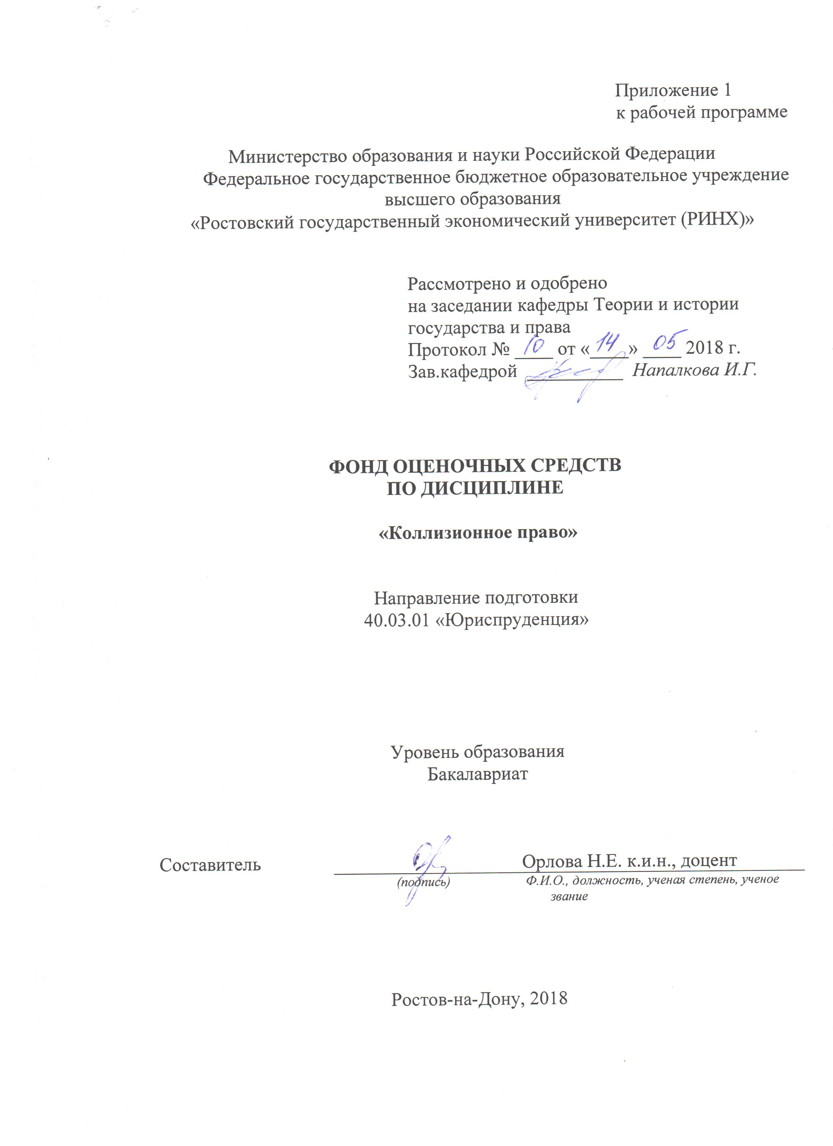

**Оглавление**

1. Перечень компетенций с указанием этапов их формирования в процессе освоения образовательной программы 3

2. Описание показателей и критериев оценивания компетенций на различных этапах их формирования, описание шкал оценивания 3

4. Типовые контрольные задания или иные материалы, необходимые для оценки знаний, умений, навыков и (или) опыта деятельности, характеризующих этапы формирования компетенций в процессе освоения образовательной программы 4

5. Методические материалы, определяющие процедуры оценивания знаний, умений, навыков и (или) опыта деятельности, характеризующих этапы формирования компетенций 19

**1. Перечень компетенций с указанием этапов их формирования в процессе освоения образовательной программы**

Перечень компетенций указан в п. 3. «Требования к результатам освоения дисциплины» рабочей программы дисциплины.

**2. Описание показателей и критериев оценивания компетенций на различных этапах их формирования, описание шкал оценивания**

2.1 Показатели и критерии оценивания компетенций:

|  |  |  |  |
| --- | --- | --- | --- |
| ЗУН, составляющие компетенцию | Показатели оценивания | Критерии оценивания | Средства оценивания |
| ОК-3 владением основными методами, способами и средствами получения, хранения, переработки информации, навыками работы с компьютером как средством управления информацией | | | |
| **Знать**  - формально-логические, языковые, содержательно-методологические и этические требования и нормы, предъявляемые к интеллектуальной деятельности человека в области осознания правового опыта;  - способы восприятия, анализа, сопоставления, сравнения, обобщения правовой информации;  - имеет представление о процедуре целеполагания при постановке проблематики в сфере коллизионного права.  **Уметь**  - воспринимать, анализировать, сопоставлять, обобщать информацию о способах возникновения юридических коллизий, их видах;  - ставить цели в сфере правовых исследований и выбирать пути их достижения с помощью общенаучных и специальных юридических методов;  - рассуждать о проблемах возникновения юридических коллизий и способах их преодоления логично, критично, аргументировано.  **Владеть**  - владение основными приемами мыслительной деятельности (обобщением, систематизацией, классификацией, конкретизацией, сравнением, сопоставлением и т.п.);  - владение навыками формулирования целей, генерации и оценки вариантов ее достижения, определения необходимых ресурсов и построения плана действий при проведении правовых исследований. | обзор научной литературы по проблеме, подготовка аннотаций научных статей по проблеме, поиск и сбор необходимой литературы, использование различных баз данных, использование современных информационно- коммуникационных технологий и глобальных информационных ресурсов | - соответствие проблеме исследования;  - полнота и содержательность ответа;  - умение приводить примеры;  - умение отстаивать свою позицию;  - умение пользоваться дополнительной литературой при подготовке к занятиям;  - соответствие представленной в ответах информации материалам лекции и учебной и научной литературы;  - обоснованность обращения к базам данных;  - полнота и содержательность изложенного материала.  - соответствие проблеме исследования;  - полнота и содержательность ответа;  - умение приводить примеры;  - умение отстаивать свою позицию;  - умение пользоваться дополнительной литературой при подготовке к занятиям;  - соответствие представленной в ответах информации материалам лекции и учебной и научной литературы;  - обоснованность обращения к базам данных;  - полнота и содержательность изложенного материала. | О – опрос (Тема № 1.1 , вопросы 1-5, Тема № 1.2 вопросы 1-3, Тема № 2.1 вопросы № 1-4, Тема 2.2 вопросы № 1-4, Тема № 2.3 вопросы № 1-4, Тема № 2.4 вопросы № 1-3)  Т – тест,  Р – реферат |
|  |  |  |
| ПК-2 способностью осуществлять профессиональную деятельность на основе развитого правосознания, правового мышления и правовой культуры | | | |
| **Знать**  - основные юридические дефиниции, формирующие базовые представления о коллизионном праве на современном этапе;  - основные закономерности возникновения юридических коллизий, функционирования и развития права, сущность и функции правового регулирования;  - структуру, виды, функции правосознания и правовой культуры.  **Уметь**  - интегрировать знания из разных областей для решения профессиональных задач в сфере коллизионного права;  - анализировать, толковать правовые нормы, содержащиеся в нормативно-правовых актах;  - оперировать юридическими понятиями и категориями.  **Владеть**  - навыками анализа различных правовых явлений, юридических фактов, правовых норм и правовых отношений;  - навыками профессионального общения и развития;  - способностью взаимодействовать с людьми, окружающей средой для эффективного осуществления профессиональной деятельности. | обзор научной литературы по проблеме, подготовка аннотаций научных статей по проблеме, поиск и сбор необходимой литературы, подготовка докладов проблеме, использование различных баз данных, использование современных информационно- коммуникационных технологий и глобальных информационных ресурсов | - соответствие проблеме исследования;  - полнота и содержательность ответа;  - умение приводить примеры;  - умение отстаивать свою позицию;  - умение пользоваться дополнительной литературой при подготовке к занятиям;  - соответствие представленной в ответах информации материалам лекции и учебной и научной литературы;  - обоснованность обращения к базам данных;  - полнота и содержательность изложенного материала. | О – опрос О – опрос (Тема № 1.1 , вопросы 1-5, Тема № 1.2 вопросы 1-3, Тема № 2.1 вопросы № 1-4, Тема 2.2 вопросы № 1-4, Тема № 2.3 вопросы № 1-4, Тема № 2.4 вопросы № 1-3)  Т – тест,  Р – реферат,  СЗ - ситуационные задания |
| ПК-8: готовностью к выполнению должностных обязанностей по обеспечению законности и правопорядка, безопасности личности, общества, государства | | | |
| **Знать**  - содержание должностных обязанностей по обеспечению законности, правопорядка, безопасности личности, общества, государства;  - положения действующего законодательства и правоприменительную практику необходимую для профессиональной деятельности.  **Уметь**  - демонстрировать профессиональные стандарты поведения;  - действовать в соответствии с должностными инструкциями. | обзор научной литературы по проблеме, подготовка аннотаций научных статей по проблеме, поиск и сбор необходимой литературы, подготовка докладов проблеме, использование различных баз данных, использование современных информационно- коммуникационных технологий и глобальных информационных ресурсов | - соответствие проблеме исследования;  - полнота и содержательность ответа;  - умение приводить примеры;  - умение отстаивать свою позицию;  - умение пользоваться дополнительной литературой при подготовке к занятиям;  - соответствие представленной в ответах информации материалам лекции и учебной и научной литературы;  - обоснованность обращения к базам данных;  - полнота и содержательность изложенного материала. | О – опрос (Тема № 1.1 , вопросы 1-5, Тема № 1.2 вопросы 1-3, Тема № 2.1 вопросы № 1-4, Тема 2.2 вопросы № 1-4, Тема № 2.3 вопросы № 1-4, Тема № 2.4 вопросы № 1-3)  Т – тест,  Р – реферат,  СЗ - ситуационные задания |
| **Владеть**  - способностью применять на практике имеющиеся профессиональные знания;  - поддерживать уровень своих профессиональных знаний. |

**2.2 Шкалы оценивания:**

Текущий контроль успеваемости и промежуточная аттестация осуществляется в рамках накопительной балльно-рейтинговой системы в 100-балльной шкале. Студент считается аттестованным по дисциплине, если его оценка за семестр не менее 50 баллов. При этом студенту выставляется семестровая оценка по 100-балльной шкале, характеризующей качество освоения студентом знаний, умений и компетенций по данной дисциплине. При этом оценке «зачет» соответствует количество баллов от 50 до 100; «незачет» - 0–49 баллов.

Студент считается аттестованным по дисциплине, если его оценка за семестр составляет не менее 50 баллов. При этом студенту выставляется семестровая оценка по 100-балльной шкале, характеризующей качество освоения студентом знаний, умений и компетенций по данной дисциплине». При этом оценке «зачет» соответствует количество баллов от 50 до 100; «не зачет» - 0–49 баллов.

Студент, набравший количество баллов, соответствующее оценке «не зачтено» от зачета освобождается, получив автоматически данную оценку. Оценку «зачтено» необходимо подтвердить, явившись на зачет. Если студент не согласен с баллами, соответствующими оценке «зачтено», выставленными ему в течение семестра преподавателем, то он имеет право прийти на зачет. В этом случае набранные им баллы не учитываются и максимальное количество баллов, которое студент может набрать за промежуточную аттестацию по дисциплине - 100 баллов.

В течение семестра по каждой контрольной точке студент может набрать максимально 50 баллов, которые можно заработать следующим образом:

За активную работу на семинарских занятиях студент может набрать максимально 5 баллов за одно занятие.

Баллы за самостоятельную работу начисляются за подготовку реферирования научной статьи – 0-5 баллов, выполнение ситуационного задания по одной из тем - 0-5 баллов, реферата - 0-5 баллов, доклада - 0-5 баллов, презентации – 0-5 баллов.

Тестирование предполагает выполнение письменных работ по итогам освоения каждого модуля. Письменный контроль по итогам освоения модуля состоит из теоретических вопросов и ситуационных задач.

**3. Типовые контрольные задания или иные материалы, необходимые для оценки знаний, умений, навыков и (или) опыта деятельности, характеризующих этапы формирования компетенций в процессе освоения образовательной программы**

Министерство образования и науки Российской Федерации

Федеральное государственное бюджетное образовательное учреждение высшего образования

«Ростовский государственный экономический университет (РИНХ)»

Кафедра Теории и истории государства и права

**Вопросы к зачету**

по дисциплинеКоллизионное право

1. Понятие и предмет коллизионного права
2. Понятие и структура коллизионных норм.
3. Виды коллизионных норм.
4. Пути преодоления юридических коллизий
5. Право, законные интересы и притязания
6. Понятие коллизионного права
7. Динамика юридических коллизий
8. Переговоры и достижение договоренности. Консенсус как способ преодоления юридических коллизий
9. Третейское разбирательство как способ преодоления юридических коллизий
10. Согласительные процедуры как способ преодоления юридических коллизий
11. Управленческие процедуры разрешения споров как способ преодоления юридических коллизий
12. Судебные процедуры как способ преодоления юридических коллизий
13. Правовые режимы предотвращения коллизий.
14. Обеспечение верховенства Конституции. Критерии конституционности правовых актов
15. Межотраслевые противоречия. Роль базовых законов
16. Управленческие воздействия и юридическое дозволение
17. Конфликты властей и их структур.
18. Споры о компетенции государственных органов.
19. Противостояние граждан от власти.
20. «Нормы-посредники» международного частного права.
21. Коллизии в процессе реализации международно-правовых актов
22. Межгосударственные споры и конфликты
23. Общая характеристика источников коллизионного права
24. Система коллизионного права
25. Коллизионно-правовой метод.
26. Отличия методов коллизионного права от методов международного частного права.
27. Национальное законодательство как источник коллизионного права.
28. Судебный прецедент и правовая доктрина как источники коллизионного права.
29. Международные источники коллизионного права.
30. История развития коллизионного права: древнеримское право.
31. Коллизионное право в России в XIX веке.
32. Советское коллизионное право.
33. Причины возникновения коллизий. Коллизионная проблема
34. Понятие унификации.
35. Виды унификации. Примеры.
36. Применение унифицированных актов к международным частноправовым отношениям.
37. Теория двучленной структуры коллизионной нормы.
38. Теория трехчленной коллизионной нормы.
39. Межгосударственные, межобластные коллизионные нормы.
40. Понятие формулы прикрепления.
41. Личный закон (lexpersonalis), закон юридического лица (lexsocietatis).
42. Закон местонахождения вещи (lexreisitae), закон, избранный сторонами правоотношения (lexvoluntatis).
43. Закон места совершения акта (lexlociactus), закон места совершения договора (lexlocicontractus), закон места исполнения договора (lexlocisolutionis), закон места совершения брака (lexlocicelebrationis).
44. Закон места причинения вреда (lexlocidelicticommissi), закон страны продавца (lexvenditoris), закон суда (lexfori).
45. Закон места работы (lexlocilaboris), закон флага (lexflagi), закон валюты долга (lexmonetae).
46. Закон наиболее тесной связи (ProperLaw).
47. Понятие автономии воли.
48. Теория неограниченного применения автономии воли.
49. Теория ограниченного применения автономии воли.

50.Отличия автономии воли от ссылки на нормативный акт национального права: инкорпорация.

**Критерии оценивания:**

1. оценка «зачтено» выставляется обучающемуся, если студент демонстрирует полные и содержательные знания материала, раскрывает научные точки зрения ученых-юристов по рассматриваемой проблеме, умеет приводить примеры из практики, умеет отстаивать свою позицию;
2. оценка «не зачтено» выставляется обучающемуся, если он не отвечает на поставленный вопрос, не ориентируется в понятийно-категориальном аппарате дисциплины, не демонстрирует знания основного учебно-программного материала.

Составитель ________________________ И.Г. Напалкова

(подпись)

«____»__________________2018 г.

**Министерство образования и науки Российской Федерации**

**Федеральное государственное бюджетное образовательное учреждение высшего образования**

**«Ростовский государственный экономический университет (РИНХ)»**

**Кафедра Теории и истории государства и права**

**Опрос по дисциплине «Коллизионное право»**

|  |
| --- |
| **Раздел 1. Общая часть коллизионного права** |
| Тема 1.1 «Коллизионное право как комплексная отрасль права»  1. Развитие коллизионных идей и концепций  2. Понятие, предмет и метод коллизионного права  3. Коллизионные нормы: понятие и виды.  4. Структура коллизионной нормы.  5. Пути преодоления юридических коллизий. |
| Тема 1.2 «Процедуры преодоления юридических коллизий»  1. Динамика развития юридических коллизий.  2. Правовые процедуры преодоления юридических коллизий:  А) Переговоры и достижение договоренности.  Б) Третейское разбирательство.  В) Согласительные процедуры.  Г) Управленческие процедуры разрешения споров.  Д) Судебные процедуры  3. Правовые режимы предотвращения коллизий |
| **Раздел 2. Особенная часть коллизионного права** |
| Тема 2.1. «Коллизии в национальной правовой системе»  1. Понятие и виды юридических коллизий в национальной правовой системе.  2. Обеспечение верховенства Конституции. Критерии конституционности  правовых актов  3. Коллизии в отраслях права.  4. Межотраслевые коллизии. |
| Тема 2.2. «Противоречия в механизме публичной власти»  1. Конфликты ветвей власти и механизмы их разрешения.  2. Споры о компетенции государственных органов.  3. Способы преодоления конфликтов между государством и гражданским обществом.  4. Способы преодоления разногласий и споров между федеральными органами государственной власти. |
| Тема 2.3. «Коллизии в международном праве»  1. Понятие и виды юридических коллизий в международном праве.  2. «Нормы-посредники» международного частного права  3. Коллизии в процессе реализации международно-правовых актов  4. Межгосударственные споры и конфликты.  5. Коллизионные привязки (формулы прикрепления).  6. Коллизии в процессе реализации международно-правовых актов. |
| Тема 2.4. «Федеральное коллизионное право»  1. Правовое регулирование федеральных отношений: сравнительно -правовой анализ российского и зарубежного опыта.  2. Причины возникновения коллизий между законодательством Российской Федерации и ее субъектов.  3. Способы преодоления разногласий и споров между федеральными органами государственной власти и государственными органами субъектов Федерации. |

**Критерии оценки:**

• оценка «зачтено» выставляется студенту, если он демонстрирует полные и содержательные знания материала, а именно отвечает на более 50 процентов вопросов, задаваемых преподавателем, правильно;

• оценка «не зачтено» выставляется студенту, если он отвечает правильно на менее, чем 50 процентов вопросов, задаваемых преподавателем.

Составитель ________________________ И.Г. Напалкова

(подпись)

«____»__________________2018 г.

             Министерство образования и науки Российской Федерации

Федеральное государственное бюджетное образовательное учреждение высшего образования

«Ростовский государственный экономический университет (РИНХ)»

Кафедра теории и истории государства и права

**Тесты письменные**

по дисциплине ***«***Коллизионное право»

**Модуль 2 « Особенная часть коллизионного права»**

**Тема 4. «Федеральное коллизионное право»**

1.Тестовое задание: Расхождение норм во временных пределах, принятие новой нормы без отмены прежней – это коллизии

варианты ответов:

А. темпоральные

Б. пространственные

В. иерархические

Г. содержательные

2. Тестовое задание: Положение ч. 4 ст. 15 Конституции РФ: "Если международным договором Российской Федерации установлены иные правила, чем предусмотренные законом, то применяются правила международного договора" - это норма

варианты ответов:

А. коллизионного права

Б. временная

В. международного права

Г. подлежащая оценке Конституционным Судом РФ.

3. Тестовое задание: Отношение между нормами права, различающимися между собой по юридической силе, именуются коллизиями

варианты ответов:

А. Иерархическими

Б. Темпоральными

В. Содержательными

4. Тестовое задание: Отношение между нормами права, различающимися между собой по территории действия, именуются коллизиями

варианты ответов:

А. Иерархическими

Б. Пространственными

В. Содержательными

5. Тестовое задание: Отношение между нормами права, различающимися между собой по времени действия, именуются коллизиями

варианты ответов:

А. Темпоральными

Б. Пространственными

В. Компетентностными.

6. Тестовое задание: Для преодоления пробела в праве путем аналогии закона правоприменитель

варианты ответов:

А. отыскивает сходную норму

Б. сходное правоотношение и регулирующую его норму

В. соответствующий общеправовой принцип

Г. необходимый отраслевой принцип

7.Тестовое задание: Применение права по аналогии НЕ допускается в его отраслях

варианты ответов:

А. уголовном

Б. трудовом

В. гражданском

Г. семейном

8. Тестовое задание: Восполнение пробела в праве осуществляется путем

Варианты ответов:

А. принятия законодателем необходимой правовой нормы

Б. толкования норм права

В. применения права по аналогии

**2. Инструкция по выполнению**

В процессе решения тестов студент должен выбрать один верный ответ из предложенных вариантов ответов.

**3. Критерии оценки:**

* оценка «зачтено» выставляется студенту, если он демонстрирует полные и содержательные знания материала, а именно отвечает на более чем 50 процентов тестов правильно;
* оценка «не зачтено» выставляется студенту, если он отвечает правильно на менее, чем 50 процентов тестов.

**Ситуационные задания (кейс-задачи)**

Министерство образования и науки Российской Федерации

Федеральное государственное бюджетное образовательное учреждение высшего образования

«Ростовский государственный экономический университет (РИНХ)»

Кафедра теории и истории государства и права

**Кейс-задача**

по дисциплинеКоллизионное право

1. Проанализируйте коллизионные нормы, закрепленные в основных источниках международного частного права России и стран АТР, регулирующие выбор права для определения правового положения юридических лиц. На основании следующих критериев:

- характеристика источника права,

- тип привязки,

- коллизионный критерий

2. Определите степень гармоничности коллизионно-правового регулирования вопросов определения правового положения юридического лица в Азиатско-Тихоокеанском регионе.

3. Определите возможные негативные последствия, которые могут возникнуть в случае несоответствия критериев определения личного закона юридического лица в законодательстве стран региона (на примерах из юридической практики).

4. Проанализируйте коллизионные нормы, закрепленные в России и старнах ЕС, регулирующие выбор права в случае возникновения спора в отношении внешнеторговых договоров купли-продажи.

5. Выделите возможные последствия разного определения «места заключения договора» в случае возникновения юридического спора (на примерах юридической практики).

6. Дайте характеристику и приведите практические примеры регулирования юридических споров на основании применения привязки «места заключения договора».

**Инструкция и/или методические рекомендации по выполнению**

Задание выполняется в письменной форме в соответствии с правилами оформления письменных работ и указанием нормативных источников и использованной научной литературы.

Написанию работы предшествует внимательное изучение студентом рекомендованных источников. Целесообразно делать выписки из нормативных актов, книг, статей, помечать в черновике те страницы и издания, которые наиболее полезны при освещении соответствующих вопросов.

В тексте работы при ссылках на нормативный акт должна использоваться последняя редакция документа. Недействующие нормативные акты не подлежат использованию, либо упоминаются с соответствующими оговорками. Таким образом, при работе с нормативно-правовой базой студент в первую очередь должен установить, является ли данный нормативно-правовой акт действующим в настоящее время, а также использовать последнюю редакцию документа.

В процессе подготовки работы студент должен:

а) всесторонне изучить определенную юридическую проблему, ее теоретические и практические аспекты;

б) проанализировать научную литературу и нормативно-правовой материал по теме;

в) собрать и обобщить с учетом темы юридическую практику (судебную, нотариальную, государственных органов контроля и т. д.);

г) выработать собственное суждение по соответствующей проблеме, отношение к существующим научным позициям, точкам зрения, юридической практике;

д) по возможности сформулировать свои предложения по совершению юридической практики и законодательства.

Содержание ответов на поставленные вопросы должно быть полным, теоретически обоснованным и аргументированным, иметь связь с практической деятельностью. Ответы на вопросы должны быть логичными, сформулированы четко и ясно, по существу поставленного вопроса.

При использовании в тексте ответа на вопрос цитат, норм правовых актов, заимствованных таблиц и схем следует руководствоваться правилами оформления сносок и ссылок на соответствующие источники. Заимствование текста без ссылки на источник цитирования, т.е. плагиат, не допускается и является основанием для направления работы на доработку.

Текст работы печатается с одной стороны стандартного листа формата А4 через 2 интервала - в случае машинописного набора, или через 1,5 интервала - в случае компьютерного набора, с выравниванием «по ширине», в том числе и при оформлении списков. В текстовом редакторе «Microsoft Word»: стиль шрифта «Times New Roman», размер: «14», отступ абзаца – 1см (по линейке табуляции). Каждая страница должна быть оформлена с четким соблюдением размера полей: слева - 30 мм, сверху - 20 мм, справа - 10 мм, снизу - 20 мм.

Работа должна быть выполнена грамотно и аккуратно, с обязательным соблюдением рекомендуемых правил и требований. Не допускаются произвольные сокращения слов, исправления и зачеркивания. Грамматические и стилистические ошибки снижают уровень оценки работы.

**Критерии оценки:**

- оценка «зачтено» выставляется, если изложенный материал фактически верен, студент демонстрирует наличие глубоких исчерпывающих знаний в объеме пройденной программы дисциплины в соответствии с поставленными программой курса целями и задачами обучения; правильные, уверенные действия по применению полученных знаний на практике, грамотное и логически стройное изложение материала при ответе, усвоение основной и знакомство с дополнительной литературой;

- оценка «не зачтено» выставляется, если ответы не связаны с вопросами, в ответе наличие грубых ошибок в ответе, студент демонстрирует непонимание сущности излагаемого вопроса, неумение применять знания на практике.

Министерство образования и науки Российской Федерации

Федеральное государственное бюджетное образовательное учреждение высшего образования

«Ростовский государственный экономический университет (РИНХ)»

Кафедра теории и истории государства и права

**Темы рефератов**

по дисциплине«Коллизионное право»

1. Юридическая гармонизация национального законодательства: проблемы и перспективы.
2. Правовой мониторинг эффективности российского законодательства.
3. Способы преодоления разногласий и споров между федеральными органами государственной власти.
4. Порядок и способы преодоления разногласий и споров между федеральными органами государственной власти и органами государственной власти субъектов РФ.
5. [Коллизии правовых позиций высших судебных органов](garantF1://59506451.0).
6. Национальное законодательство как источник коллизионного права.
7. Судебный прецедент и правовая доктрина как источники коллизионного права.
8. Международные источники коллизионного права.
9. История развития коллизионного права: древнеримское право.
10. Зарождение коллизионного права в средневековой Европе.
11. Коллизионное право во Франции XVI веке.
12. Голландская теория comitas.
13. Коллизионное право в Англии XVII-XVIII веков.
14. Коллизионное право в России в XIX веке.
15. Советское коллизионное право.

**Методические рекомендации по написанию, требования к оформлению**

1. Написанию работы предшествует внимательное изучение студентом рекомендованных источников. Целесообразно делать выписки из нормативных актов, книг, статей, помечать в черновике те страницы и издания, которые наиболее полезны при освещении соответствующих вопросов.

В тексте работы при ссылках на нормативный акт должна использоваться последняя редакция документа. Недействующие нормативные акты не подлежат использованию, либо упоминаются с соответствующими оговорками. Таким образом, при работе с нормативно-правовой базой студент в первую очередь должен установить, является ли данный нормативно-правовой акт действующим в настоящее время, а также использовать последнюю редакцию документа.

2. В процессе подготовки работы студент должен:

а) всесторонне изучить определенную юридическую проблему, ее теоретические и практические аспекты;

б) проанализировать научную литературу и нормативно-правовой материал по теме;

в) собрать и обобщить с учетом темы юридическую практику (судебную, нотариальную, государственных органов контроля и т. д.);

г) выработать собственное суждение по соответствующей проблеме, отношение к существующим научным позициям, точкам зрения, юридической практике;

д) по возможности сформулировать свои предложения по совершению юридической практики и законодательства.

3. Содержание работы должно соответствовать ее теме и плану.

4. Содержание ответов на поставленные вопросы должно быть полным, теоретически обоснованным и аргументированным, иметь связь с практической деятельностью. Ответы на вопросы должны быть логичными, сформулированы четко и ясно, по существу поставленного вопроса. Не следует необоснованно увеличивать их объем, останавливаясь на второстепенных, прямо не относящихся к теме исследования, аспектах. При формулировании собственных суждений следует избегать таких выражений, как «по моему мнению», «я думаю» и т.п., т е. писать от первого лица.

5. При использовании в тексте ответа на вопрос цитат, норм правовых актов, заимствованных таблиц и схем следует руководствоваться правилами оформления сносок и ссылок на соответствующие источники.

Сноски имеют постраничную нумерацию, то есть первая сноска на каждой странице нумеруется цифрой 1. Печатание сносок с использованием сквозной нумерации в конце работы не допускается.

Заимствование текста без ссылки на источник цитирования, т.е. плагиат, не допускается и является основанием для направления работы на доработку.

6. При использовании в работе статистического материала необходимо давать текстовое объяснение.

7. Текст работы печатается с одной стороны стандартного листа формата А4 через 2 интервала - в случае машинописного набора, или через 1,5 интервала - в случае компьютерного набора, с выравниванием «по ширине», в том числе и при оформлении списков. В текстовом редакторе «MicrosoftWord»: стиль шрифта «TimesNewRoman», размер: «14», отступ абзаца – 1см (по линейке табуляции).

Заголовки глав, параграфов, пунктов печатаются шрифтом с выделением «жирный», с выравниванием «по ширине» и с отступом абзаца указанного размера по первой строке. Точка в конце заголовка не ставится. Заголовки библиографического списка печатаются с выравниванием «по центру».

В тексте работы запрещается использовать выделение «жирный» (кроме указанных заголовков), а также шрифт другого стиля.

Каждая страница должна быть оформлена с четким соблюдением размера полей: слева - 30 мм, сверху - 20 мм, справа - 10 мм, снизу - 20 мм.

8. В работе используется сквозная нумерация страниц. Титульный лист считается первым, но не нумеруется. Нумерация страниц начинается с третьего листа работы – введения. Номера страниц проставляются в правом верхнем углу.

9. Работа должна быть выполнена грамотно и аккуратно, с обязательным соблюдением рекомендуемых правил и требований. Не допускаются произвольные сокращения слов, исправления и зачеркивания. Грамматические и стилистические ошибки снижают уровень оценки работы.

**Критерии оценки:**

  - оценка «зачтено» выставляется, если изложенный материал фактически верен, студент демонстрирует наличие глубоких знаний в объеме пройденной программы дисциплины в соответствии с поставленными программой курса целями и задачами обучения; грамотное и логически стройное изложение материала, усвоение основной и знакомство с дополнительной литературой;

- оценка «не зачтено» выставляется, если ответы не связаны с вопросами, при наличии грубых ошибок в ответе, непонимании сущности излагаемого вопроса, неумении применять знания на практике.

**4. Методические материалы, определяющие процедуры оценивания знаний, умений, навыков и (или) опыта деятельности, характеризующих этапы формирования компетенций**

Процедуры оценивания включают в себя текущий контроль и промежуточную аттестацию.

**Текущий контроль** - оценивание уровня знаний по результатам всех видов аудиторной и внеаудиторной работы студентов по дисциплинарному модулю. Текущий контроль знаний предназначен для регулярной и систематической проверки знаний студентов во время занятий и по итогам самостоятельной работы студентов.

Текущий контроль успеваемости проводится в рамках модульно-рейтинговой системы организации и контроля учебного процесса согласно Положения «О модульно-рейтинговой системе подготовки студентов» ФГБОУ ВО «РГЭУ (РИНХ)».

Текущий контроль успеваемости проводится с использованием оценочных средств, представленных в п. 3 данного приложения. Результаты текущего контроля доводятся до сведения студентов до промежуточной аттестации.

**Промежуточная аттестация** проводится в форме зачета.

Зачет по дисциплине «Коллизионное право» проводится по расписанию зачетной сессии в устной форме. Количество вопросов в зачетном задании – 2. При достижении студентом 50 и более баллов по итогам текущего контроля учебной работы студентов в семестре оценка «зачет» выставляется автоматически, а в случае несогласия студента с оцениванием результатов модулей, по результатам непосредственной сдачи зачета. Объявление результатов производится в день зачета. Результаты аттестации заносятся в зачетную ведомость и зачетную книжку студента. Студенты, получившие менее 50 баллов и не прошедшие промежуточную аттестацию по графику сессии, считаются неуспевающими по данной дисциплине и должны ликвидировать задолженность в установленном порядке.

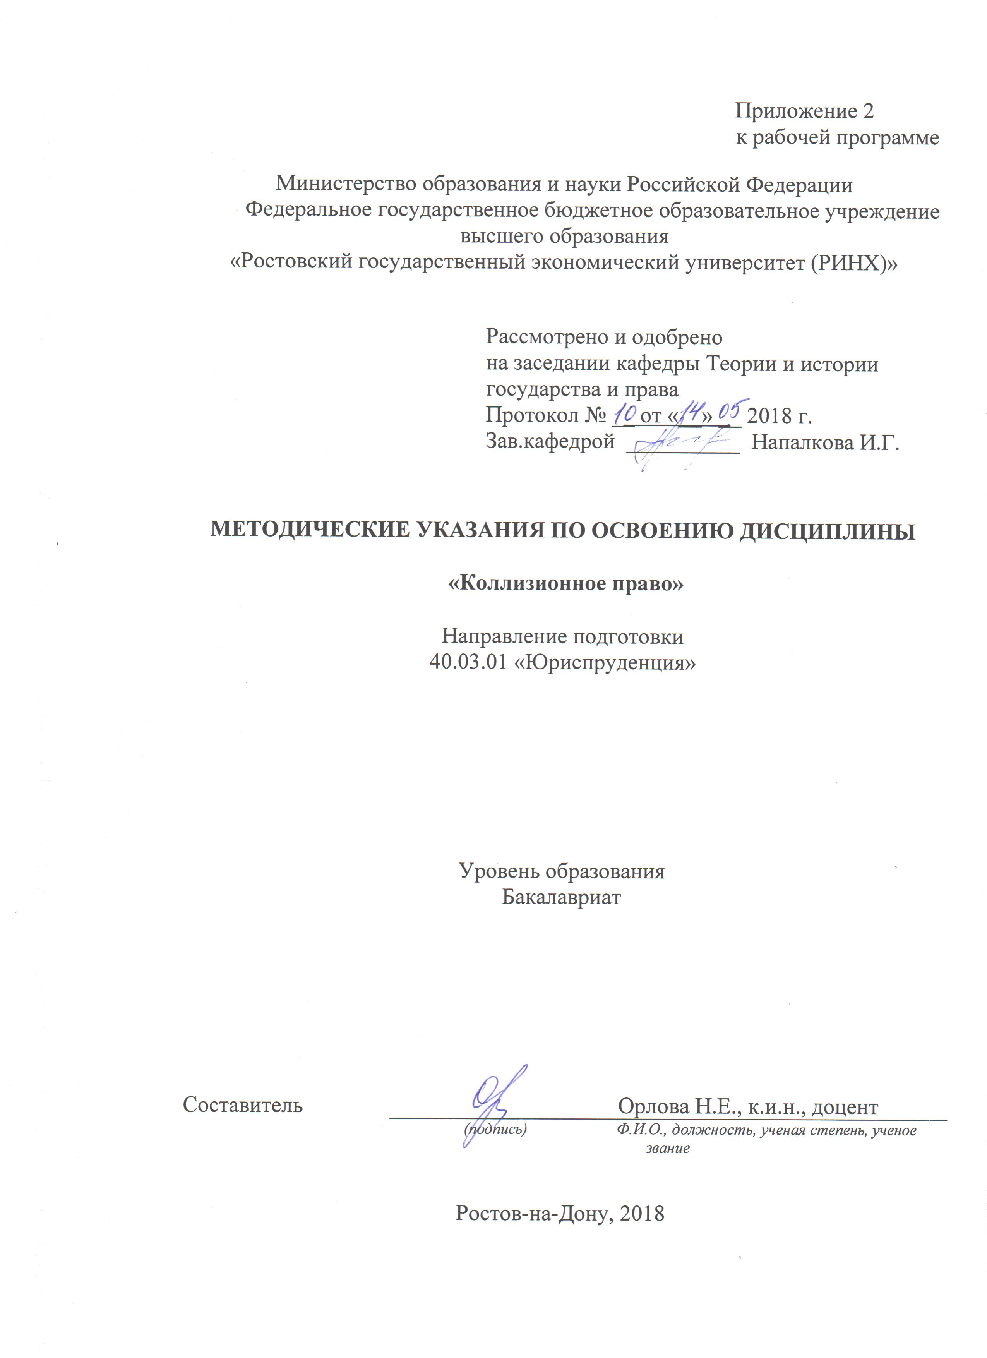

Методические указания по освоению дисциплины «Коллизионное право» адресованы студентам всех форм обучения.

Учебным планом по направлению подготовки «Юриспруденция» предусмотрены следующие виды занятий:

- лекции;

- практические занятия.

В ходе лекционных занятий рассматриваются основные подходы к пониманию и видам юридических коллизий, способам их предотвращения и разрешения, даются рекомендации для самостоятельной работы и подготовке к практическим занятиям.

В ходе практических занятий углубляются и закрепляются знания студентов по ряду рассмотренных на лекциях вопросов, развиваются навыки работы с источниками права, научной литературой, базами данных, современными глобальными информационными ресурсами.

При подготовке к практическим занятиям каждый студент должен:

– изучить рекомендованную учебную литературу;

– изучить конспекты лекций;

– подготовить ответы на все вопросы по изучаемой теме;

–письменно решить домашнее задание, рекомендованные преподавателем при изучении каждой темы.

По согласованию с преподавателем студент может подготовить реферат, доклад или сообщение по теме занятия. В процессе подготовки к практическим занятиям студенты могут воспользоваться консультациями преподавателя.

Вопросы, не рассмотренные на лекциях и практических занятиях, должны быть изучены студентами в ходе самостоятельной работы. Контроль самостоятельной работы студентов над учебной программой курса осуществляется в ходе занятий методом устного опроса или посредством тестирования. В ходе самостоятельной работы каждый студент обязан прочитать основную и по возможности дополнительную литературу по изучаемой теме, дополнить конспекты лекций недостающим материалом, выписками из рекомендованных первоисточников. Выделить непонятные термины, найти их значение в энциклопедических словарях.

При реализации различных видов учебной работы используются разнообразные (в т.ч. интерактивные) методы обучения, в частности:

- интерактивная доска для подготовки и проведения лекционных и семинарских занятий.

Для подготовки к занятиям, текущему контролю и промежуточной аттестации студенты могут воспользоваться электронной библиотекой ВУЗа <http://library.rsue.ru/> . Также обучающиеся могут взять на дом необходимую литературу на абонементе вузовской библиотеки или воспользоваться читальными залами вуза.